КОМУНАЛЬНЕ ПІДПРИЄМСТВО «ТЕРНІВСЬКЕ ЖИТЛОВО-КОМУНАЛЬНЕ ПІДПРИЄМСТВО»
ОБҐРУНТУВАННЯ

технічних та якісних характеристик закупівлі Пожежних гідрантів та покажчиків пожежних гідрантів по м. Тернівка, розміру бюджетного призначення, очікуваної вартості предмета закупівлі
(оприлюднюється на виконання постанови КМУ № 710 від 11.10.2016 «Про ефективне використання державних коштів» (зі змінами))

Найменування, місцезнаходження та ідентифікаційний код замовника в Єдиному державному реєстрі юридичних осіб, фізичних осіб — підприємців та громадських формувань, його категорія: Комунальне підприємство «Тернівське житлово-комунальне підприємство; 51500, м. Тернівка, Дніпропетровської обл., вул. Маяковського, 29; 31657751; Юридичні особи, які забезпечують потреби держави або територіальної громади.

Назва предмета закупівлі із зазначенням коду за Єдиним закупівельним словником (у разі поділу на лоти такі відомості повинні зазначатися стосовно кожного лота) та назви відповідних класифікаторів предмета закупівлі й частин предмета закупівлі (лотів) (за наявності): Пожежні гідранти та покажчики пожежних гідрантів по м. Тернівка, а саме:
- Пожежний гідрант 0,5 м – 1 шт., за кодом ДК 021:2015 44480000-8 – Протипожежне обладнання різне (44482200-4 - Пожежні гідранти);
- Пожежний гідрант 1 м – 1 шт., за кодом ДК 021:2015 44480000-8 – Протипожежне обладнання різне (44482200-4 - Пожежні гідранти);
- Покажчик пожежного гідранту – 14 шт., за кодом ДК 021:2015 44480000-8 – Протипожежне обладнання різне

Вид та ідентифікатор процедури закупівлі: відкриті торги (з особливостями),
UA-2023-11-22-015254-a

Очікувана вартість та обґрунтування очікуваної вартості предмета закупівлі: 16 900 грн. 00 коп., а саме: Пожежний гідрант 0,5 м – 7 000 грн. 00 коп., Пожежний гідрант 1 м – 8 500 грн. 00 коп., Покажчик пожежного гідранту – 1 400 грн. 00 коп. Визначення очікуваної вартості предмета закупівлі обумовлено статистичним аналізом загальнодоступної інформації про ціну предмета закупівлі на підставі затвердженої центральним органом виконавчої влади, що забезпечує формування та реалізує державну політику у сфері публічних закупівель.

Розмір бюджетного призначення: 16 900 грн. 00 коп., а саме: Пожежний гідрант 0,5 м – 7 000 грн. 00 коп., Пожежний гідрант 1 м – 8 500 грн. 00 коп., Покажчик пожежного гідранту – 1 400 грн. 00 коп., згідно Розпорядження міського голови від 10.08.2023 року № 113/0/3-23.

Обґрунтування технічних та якісних характеристик предмета закупівлі. Термін постачання: до 20.1.2023 р. включно, за адресою: 51502, Україна, Дніпропетровська область, м. Тернівка, вул. Маяковського, 29.
Якісні та технічні характеристики заявленої кількості Товару визначені з урахуванням реальних потреб підприємства та оптимального співвідношення ціни та якості.
Враховуючи зазначене, замовник прийняв рішення стосовно застосування таких технічних та якісних характеристик предмета закупівлі:
- Детальний опис предмета закупівлі:
Таблиця 1
Назва предмета закупівлі | Пожежні гідранти та покажчики пожежних гідрантів по м. Тернівка
Код ДК 021:2015 | 44480000-8 – Протипожежне обладнання різне
Назва товару номенклатурної позиції предмета закупівлі та код товару , визначеного згідно з Єдиним закупівельним словником, що найбільше відповідає назві номенклатурної позиції предмета закупівлі | 44482200-4 - Пожежні гідранти
Кількість поставки товару | Пожежний гідрант 0,5м – 1 шт.  Пожежний гідрант 1,0м – 1 шт.  Покажчик пожежного гідранту (табличка вказівна) – 14 шт.
Місце поставки товару | вул. Маяковського, 29, м. Тернівка, Дніпропетровської області, Україна, 51502
Строк поставки товару | Строк поставки до 20.12.2023 року включно

1.1. Якість товару повинна відповідати вимогам відповідних діючих нормативних документів (ГОСТ, ДСТУ, ТУ тощо). У випадку, якщо поставлений товар виявиться неякісним або таким, що не відповідає вимогам Замовника, Постачальник зобов’язаний замінити цей товар. Учасник гарантує негайну заміну неякісного товару. Всі витрати, пов’язані із заміною товару неналежної якості несе Постачальник.
1.2. Товар відвантажують власним або орендованим автомобільним транспортом Постачальника.
1.3. Учасники процедури закупівлі повинні надати в складі тендерних пропозицій документи, які підтверджують відповідність технічним, якісним, кількісним та іншим вимогам до предмета закупівлі, встановленим замовником у цьому Додатку, а саме:
- оригінали або копії, завірені підписом керівника, паспортів якості та/або сертифікатів відповідності товару діючим державним стандартам і нормам (ДСТУ, ГОСТ, ТУ), тощо.
1.4. Умови та місце постачання товару – DDP (Інкотермс-2010), до 20.12.23 р. включно за адресою: 51502, Україна, Дніпропетровська обл. м. Тернівка, вул. Маяковського, 29
1.5. Ціна Товару повинна включати в себе усі необхідні податки, збори та обов’язкові платежі, що мають бути сплачені, згідно з чинним законодавством України а також витрати на транспортування предмету закупівлі до місця поставки, визначеного замовником.
1.6. Умови оплати: Замовник сплачує Учаснику на його розрахунковий рахунок відповідну суму за товар після одержання товару протягом 15 (п’ятнадцяти) банківських днів з дати надходження бюджетного фінансування на розрахункових рахунок замовника.
1.7. Технічні, якісні характеристики товару передбачають застосування заходів із захисту довкілля (надати гарантійний лист).
1.8. Пожежні гідранти повинні бути з кришками.
1.9. Пожежні гідранти повинні бути виготовлені зі сталі, а кришки гідрантів - пластмасові.
1.10. Покажчики пожежних гідрантів повинні бути вироблені із пластику ПВХ., висота 300 мм, ширина 250 мм, товщина 3 мм, форма прямокутна.
(данні будуть надані Замовником письмово аба за номером тел. +380505658979 Чалих Олександр Вікторович).

2. Приблизний вигляд гідрантів:

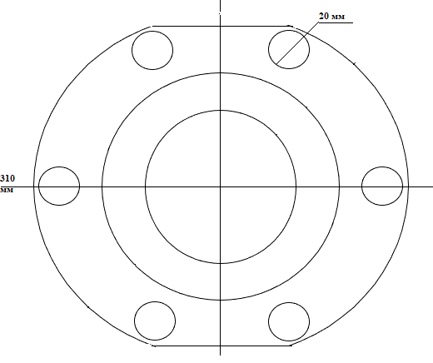

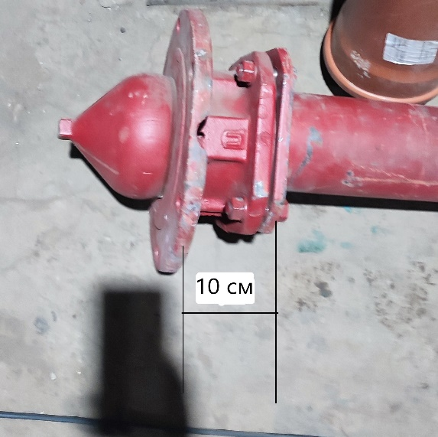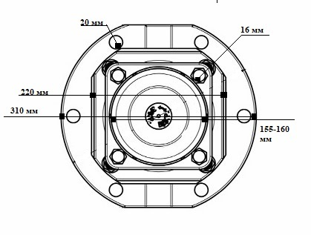

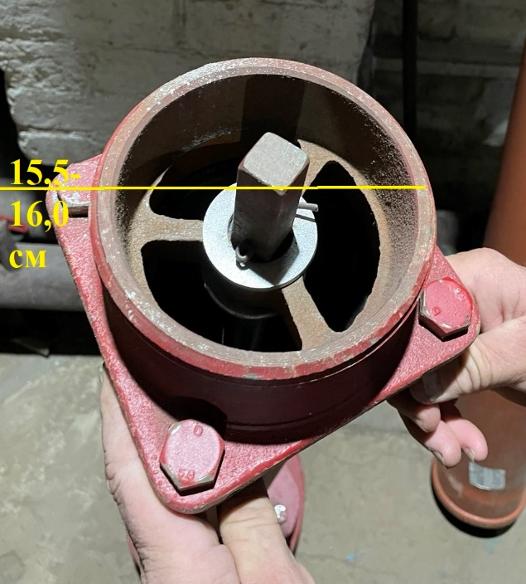

УВАГА!!!

- Якість Продукції повинна бути засвідчена паспортами якості/сертифікату.
- Вкладання сканкопій паспорту якості/сертифікату для запропонованої Продукції під час аукціону є обов'язковим.

Примітка: У разі посилання у викладеній інформації на конкретну торговельну марку чи фірму, патент, конструкцію або тип у найменуваннях за предметом закупівлі, джерело його походження або виробника, - слід вважати в наявності вираз «або еквівалент»
Усі показники еквіваленту мають бути не гіршими ніж у товару зазначеному у вимогах.
Учасник повинен надати порівняльну таблицю, якщо товар є еквівалентом.

